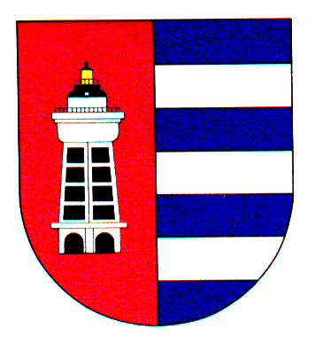
MĚSTSKÁ ČÁST PRAHA 19
Úřad městské části Praha 19
Odbor majetku, investic, bytového a nebytového hospodářství
Semilská 43/1, Praha 9 – Kbely, 197 00
Tel.: 284 08 08 70, 734 148 653
e-mail: krejci.veronika@kbely.mepnet.cz
ID: ji9buvp

Vyřizuje: Mgr. Veronika Krejčí, LL.M.
Ze dne: 26.04.2024 V Praze dne 26.04.2024

PROFIKO – stavební kování s.r.o.
Vojanova 746/21
Plzeň
318 00
IČ 64832015

Věc: Objednávka č. 93/611/2024/OMIBNH

Dobrý den,

na základě Vaší cenové nabídky u Vás objednáváme doplnění potřebných pákových ovladačů vč. úpravy vstupu pro vozíčkáře v budově Polikliniky Kbely, Železnobrodská 764, 197 00 Praha 9 – Kbely, v rozsahu prací 2 dnů za cenu 93 241 Kč bez DPH tj. 112 821,61 Kč vč. DPH.

S pozdravem,

Monika Havelková
vedoucí Odboru majetku, investic, bytového a
nebytového hospodářství

